G-09 — Le composant caché
Fiche d'exercice Magpie · Lot A — Découverte des composants natifs
Thématique | G2 · Exploration et découverte
Référence au référentiel | REF-028, REF-056
Compétence visée | Explorer un canvas pour y trouver ce qui a été rendu invisible, puis exploiter la donnée trouvée.
Case Bloom (révisée) | Appliquer × procédurale
Niveau | Débutant
Durée cible | 10 minutes
Prérequis | A-05
Mode de validation | SingleValue — tolérance 0
Solution de référence | 1 composants
Version | v0.4-260901 — Ind. C — 01/09/2026
Conception | magpie-conception-exercices v2.3

SUJET
Compétence visée
Encourager l'exploration du canvas et des menus contextuels.
Contexte
Le composant caché récompense l'exploration des menus contextuels — l'endroit où se trouvent la moitié des réponses aux questions que les débutants posent.
Énoncé
Un composant a été rendu invisible sur ce canvas. Trouve-le, révèle-le et recopie dans le Panel le mot de passe qu'il contient.

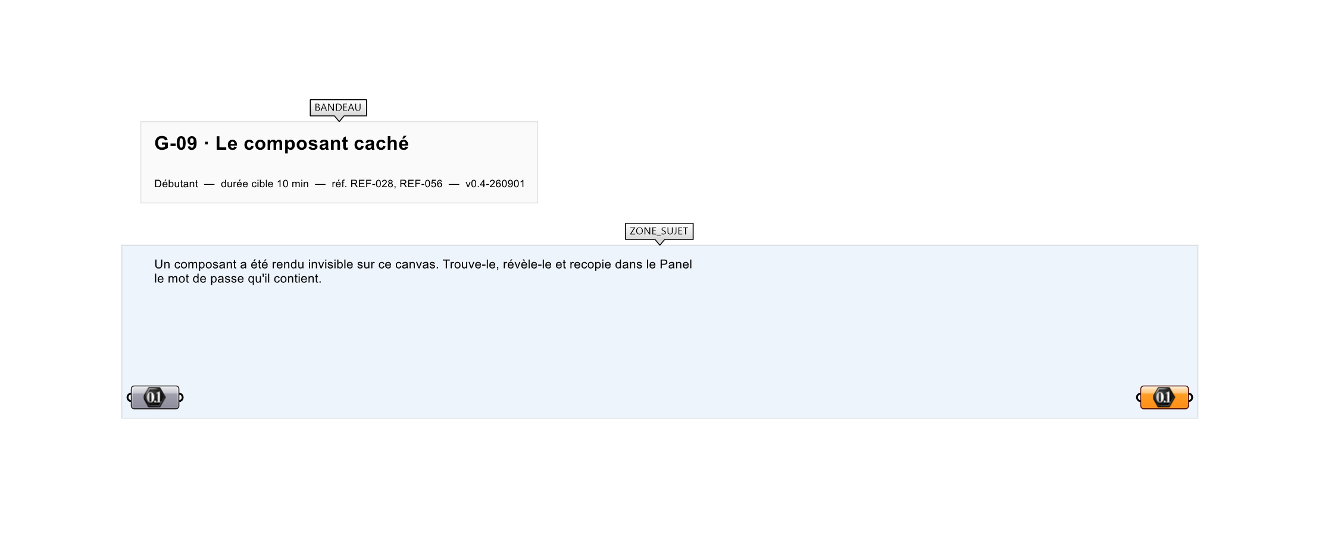
Le canvas à l'ouverture de G-09_sujet.gh : les données fournies et le paramètre REPONSE.
Ce qui vous est fourni
Un canvas contenant un composant masqué via le menu contextuel.
Ce qui est attendu
8 538 — la somme des quatorze valeurs que porte le composant masqué.
Branchez votre résultat sur le paramètre REPONSE. La correction compare cette sortie en mode SingleValue.
La consigne ne nomme aucun composant, et c'est délibéré : nommer l'outil reviendrait à donner la réponse. Ce lot n'autorise que des composants natifs de Grasshopper pour Rhino 8 — aucun plugin tiers n'est nécessaire.
Barème
1 point, plus badge secret EXPLORATEUR.
Le corrigé fait l'objet d'une fiche distincte, remise après validation ou en fin de séance.

